**Предметно-развивающая среда в группе раннего возраста детского сада**

**Методические разработки для воспитателей детского сада. Предметно-развивающая, игровая среда в группе раннего возраста.**

*Назначение:*  
Методические разработки для воспитателей детского сада.  
*Автор:* Буланова Ирина Владиславовна, воспитатель МБДОУ "Детский сад №7 "Огонёк"  
*Описание работы:*В работе раскрывается предметно-развивающая, игровая среда в группе раннего возраста (от 1,5-2 лет; 2-3 лет). В данной методической разработке представлены виды деятельности детей и содержание предметно-развивающей и игровой среды. Представленная работа была апробирована и может использоваться в качестве методических рекомендаций.

**Предметно-развивающая, игровая среда в группе раннего возраста.**

Все предметы группы раннего возраста соразмерны их росту, руке и физиологическим возможностям.   
Уют: соответствие в одной цветовой гамме обоев, гардин, напольных покрытий.  
*1,5 – 2 года*. Пространственная организация среды должна быть рассчитана на возможность достаточно широких, хорошо просматриваемых переходов от опоры до опоры.  
Необходимо предусмотреть:  
*Горку с 3-4 пологими ступеньками и скатом*, предусматривающую ограждения, исключающие падение с высоты, располагают у окна. 1 шт.  
*Игрушки – двигатели* (набор крупных машин), традиционно расположенные под  
горкой. 5-6 шт.  
*Ленточный дидактический стол*. Форма роли не играет. Прямоугольный (углы спилены), овальный, крестообразный или П-образный (углы спилены). 1 шт.  
*Шарнирное устройство на потолке* для подвешивания крупных игрушек, цветных ленточек, колокольчиков), карусели, развивающие координацию и устойчивость в пространстве. 1 шт. (Хорошо, если оно подвижное. Миниатюрный двигатель).  
*Невысокие овальные воротца*. Можно поролоновые модули. 4-5 шт.  
*Низенькие банкетки*. 4-5 шт.  
2/3 игрового пространства насыщено дидактической игрушкой. См. комплект игрушек. Автор Т.Н. Доронова.  
*Игрушки:*  
- крупные, в рост ребенка;  
-однотипные: 5-6 одинаковых утят, матрешек ...;  
-средних размеров;  
-разные по величине, форме, цвету: мишка большой, мишка маленький, кошка белая,   
кошка черная; голыш – 4-5 шт.;  
-игрушки – забавы.  
*В конце года вносятся:*  
- *«Кухня»:* на плите чайник, кастрюля;  
- *«Ванна»:* для купания голыша;  
-*Уголок «Ряжения»:* (платочки, фартуки, ленточки,…) с зеркалом во весь рост ребенка, рядом располагаются   
- *музыкальные игрушки:* металлофон, маленький бубен, барабанчик, колокольчики, балалаечка, триола;  
- *Уголок природы:*прямоугольный аквариум размером 60х30х40 см. 1шт.  
В нем крупная рыбка: карась- 1 шт., (можно золотую рыбку), водоросли.   
*Цветы в керамических горшках:* 2 – 3 (4-5) крупнолистовых растения: бегония, фикус.  
  
*2 – 3 года.* Постепенно вносятся изменения.  
Группа не должна быть заставлена столами, громоздкой мебелью. Постепенно из группы выносится горка (на улицу), дидактический стол.  
*На обозрение детям* предлагаются *картины с развернутым сюжетом:* «Золотая осень», «Грачи прилетели»,… Доступны.  
Игровое поле расширяется. Крупные игрушки: машины, игрушки-двигатели, игрушки в рост ребенка убираются.  
*Все игрушки среднего размера.*  
*Необходимо предусмотреть:*  
-место для игр с дидактическими игрушками;  
-место для игр со строительным материалом;  
-2/3 игрового пространства для игр с куклами, сюжетно-отобразительных игр.  
  
Виды деятельности   
1.Сюжетно-отобразительная деятельность:  
+ сюжетно-образные игрушки;  
+ кукольный уголок;  
+ игровое оборудование для сюжетно-ролевых игр.  
*Содержание предметно-развивающей, игровой среды.*  
*Кукольный уголок:* гостиная комната (для игровых действий, игры с куклами):   
Стол, стулья, сервант, мягкая мебель. Модули (можно) средних размеров  
для детей.  
*Атрибутика для создания интерьера:* полный сервиз столовой и чайной посуды, соразмерной по величине кукол, пластмассовые вазочки, телефон, часы, картины с героями из сказок, (1-2) на уровне роста детей, торшер, фотоальбомы и т.п.  
*Куклы:* мягконабивные, пластмассовые; имитирующие ребенка 2-3 лет (40-50см), с подвижными частями тела – мальчик, девочка;   
имитирующие ребенка – младенца (голыш);  
куклы, сделанные из ткани, с какой-либо характерной для одежды человека деталью (бант, кепи, фартук).  
Животные из пушистых тканей.  
Коляски для кукол.  
Количество? Главное: возможность удовлетворить каждого ребенка.  
Гостиную можно совместить или расположить (лучше) рядом с уголком.  
*«Ряжения»* (для одевания себя) – используется стойка, одежда на плечиках, можно сундучок, расписанный в народном стиле, зеркало. Аксессуары сказочных персонажей, шапочки, рисунки – эмблемы на ободочках, узорчатые цветные воротнички, различные юбки, платья, фартуки, кофточки, бусы из различных (но не опасных для жизни и здоровья ребенка) материалов, ленты, косынки и т.д.  
С уголком «Ряжения» рационально расположить парикмахерскую.  
*Парикмахерская* (для игровых действий, игры с куклами):  
Трюмо с зеркалом, расчески, щетки (из картона, фанеры, линолеума), игрушечные наборы для парикмахерских.  
*Спальня*(для игровых действий, игры с куклами):  
Кроватки разных размеров (3-4), с постельными принадлежностями по размеру кровати (матрац, простыня, одеяло, пододеяльник, подушка, наволочка, покрывало 3-4 набора),   
люлька-качалка с постельными принадлежностями для нее.   
Куклы – младенцы в конвертах.   
Шкаф для одежды с комплектами постельного белья, пеленки для кукол – младенцев, одежда для кукол – мальчиков, девочек, наборы зимней и летней одежды.  
*Кухня* (для игровых действий, игры с куклами):  
Кухонный стол, стулья, кран, плита, полка или шкаф для посуды, холодильник, набор кухонной посуды, элементы домашней посуды: настоящая маленькая кастрюлька, ковшик и т.д.,   
набор овощей и фруктов (из папье-маше).  
*Ванная комната*(для игровых действий, игры с куклами):  
Ванна с душем или ванночка для купания кукол, тазик, ведро, ковшик, полотенце, заместитель мыла (деревянный кубик, кирпичик), пеленальный столик, пеленки, веревка (бельевая) для белья, прищепки, веничек, щеточка, совок для уборки помещения, игрушечный пылесос и т.д.  
*Прачечная:*   
Гладильная доска, утюжки.  
*Магазин:*  
Весы, баночки, бутылочки маленьких размеров из пластика, картона, таблички с наборами продуктов, овощей, фруктов для блюд: суп, борщ, каша, компот; наборы овощей, фруктов из пластмассы, картона, фанеры, объемные из клеенки, набитой внутри поролоном; муляжи – продукты (булочки, пирожки); сумочки, корзиночки из разных материалов (пластмассовые, плетеные, матерчатые, плоскостные из картона, клеенчатые и т.д.)  
*Больница:*  
Кукла – доктор в профессиональной одежде с символом (медицина – красный крест), фонендоскоп, градусник, можно тематический набор.  
*Гараж:*  
Различные машины, набор инструментов: гаечный ключ, молоточек, отвертки, насос, шланг.  
  
*2. Познавательно – отобрази- тельная деятельность*  
*Сюжетное конструирование* (важно рациональное расположение материала):  
Конструктор ПОЛИКАРПОВА, строительный материал № 12 ФЛЕРИНОЙ.  
Напольный конструктор (крупный строительный материал из дерева), к нему для обыгрывания крупные транспортные игрушки (со шнуром с наконечником);

**Выставка в детском саду. Кормушка для птиц**

**Выставка в детском саду «Кормушка для птиц».**

*Автор: Буланова Ирина Владиславовна, воспитатель 1 категории, МБДОУ «Детский сад №7 «Огонёк», Свердловская область, город Лесной.*  
Назначение: выставка полезна детям, родителям, педагогам и вообще всем кто любит творить.  
Описание выставки: Скоро наступит зима и бедным птичкам станет трудно находить себе еду. Предлагаем вам делать их вместе со своими детьми, ведь, согласитесь, это отличный способ научиться детям делать добро для других и проявлять заботу о ближнем. Кормушки для птиц делать особенно хорошо, если у ребенка дома нет ни младших братьев и сестер, ни домашних животных, и забота о птичках будет первым шагом к становлению неэгоистичной личности с доброй душой.   
В холодное время года перед зимующими птицами встает два жизненно важных вопроса: как прокормиться и куда спрятаться на ночь от холода. Светлая часть суток сокращается, доступной пищи становится значительно меньше, но потребность в ней возрастает: увеличиваются затраты энергии на противостояние организма низким температурам. Вот почему наши птички становятся зимой такими прожорливыми – практически весь день только тем и занимаются, что ищут пищу. А хороший слой жира под кожей еще и образует дополнительную защиту от морозов. Вот почему особенно важно помочь птицам прокормиться! Зимние лишения, конечно, не угрожают вымиранию всех птиц. Многие смогут прокормиться и в природе. Иногда естественный корм становится практически недоступным, поэтому некоторые особи самостоятельно не могут пережить зиму и погибают. Как же мы можем помочь нашим пернатым друзьям пережить зиму?  
Из чего можно сделать кормушку для птиц?  
Смастерить кормушку для птиц своими руками можно из дерева, фанеры, пластиковых бутылок, пакетов из-под молока, соков и круп, из тыквы, из пустых кокосов, старых автомобильных фар и прочих подручных материалов.  
Рекомендации по подкормке:  
Подкормку необходимо проводить постоянно по мере расходования корма, поскольку привыкшие к подкормке птицы могут погибнуть. Подкармливайте птиц правильно. Основные корма птиц в зимний период плоды рябины, боярышника, семена клена, ясеня. Это излюбленный корм снегирей, свиристелей. Дятлов и соек можно подкармливать шишками, желудями, орехами. Семена подсолнечника наиболее универсальный корм для зимующих птиц. Его могут поедать как различные зерноядные птицы, так и синицы, поползни, дятлы и т.д. Большое количество растительных жиров внутри семян подсолнечника делает их важным источником энергии в условиях зимних холодов. Украсьте кормушки заранее собранными крылатками клена и ясеня, осенью большая их часть облетает с деревьев, и становится недоступным для птиц. Для подкормки небольших синичек и поползней используйте несоленое сало или мясо. Нанижите небольшие кусочки сала на бечевку и повесьте на ветви деревьев и кустарников. Не стоит забывать о злаках, ведь это излюбленный корм воробьев, щеглов, зеленушек, голубей. Для подкормки этих птиц насыпьте в кормушки пшено, овес, зерновки пшеницы.  
  
"Кормушка для птиц"  
Мы с Тимошей целый день,  
Пилим и колотим,  
Пальчики уже болят,  
От такой работы.  
  
Мы кормушку мастерим,  
Холода настали,  
Нужно птичек подкормить,  
Чтоб не голодали.  
  
Все, закончена работа,  
Ветку отыскали,  
Привязали мы кормушку,  
Ну а корм не взяли.  
  
Побежал Тимоша в дом,  
Взял пшено и крошки,  
Вот так раз, а на кормушке,  
Примостилась кошка.  
  
На веревке бельевой,  
Не достанет кошка,  
Из кормушки воробей,  
Уже кушал крошки.  
*Автор: Буренина Галина*  
  
Цель выставки - вовлечение родителей в образовательный процесс детского сада.   
Задачи выставки «Кормушка для птиц»:   
•воспитание бережного и любящего отношения к природе;  
•развитие познавательного интереса, экологических знаний о птицах в зимний период;  
•развитие у участников конкурса навыков по изготовлению кормушек, а также художественного вкуса и творческих способностей в процессе их декорирования;  
•изучение и наблюдение за жизнью птиц в городе;  
•побуждение к творческому союзу воспитателей, детей и их родителей.   
Требования к выставке «Кормушка для птиц»:  
Работы могут быть представлены в различных техниках (роспись, резьба, выжигание, декупаж, красить водоэмульсионной или краской без запаха) с использованием аксессуаров. Приветствуется творческий подход, оригинальное художественное оформление.  
Участники выставки «Кормушка для птиц»:  
В конкурсе принимают участие дети и родители, преподаватели.   
Каждая работа должна быть снабжена табличкой (на оборотной стороне) с указанием: фамилии, имени автора, его возраста, группы, от которой предоставлена работа, а также любая другая информация, которую участник желает сообщить о себе.  
Выставка проводится по следующим номинациям:   
- оригинальная кормушка;   
- функциональная кормушка;   
- экологическая кормушка.   
Критерии оценки выставки «Кормушка для птиц» :   
- прочность;   
- оригинальность;   
- эстетичность исполнения  
Награждение:   
Победители конкурса награждаются дипломами победителей.  
  
Фотоотчёт по выставке «Кормушка для птиц»:

**1. Самая функциональная кормушка**

"Кормушка"  
Снегири сидят на ветке,  
Канарейка поёт в клетке.  
Прилетели две синицы,  
Жёлто-бокие сестрицы.  
И сороки-белобоки,  
Стрекотать не устают.  
У окошка на пенёчке,  
Мы поставили кормушку,  
И зимой для малых пташек,  
Здесь застолье и уют.

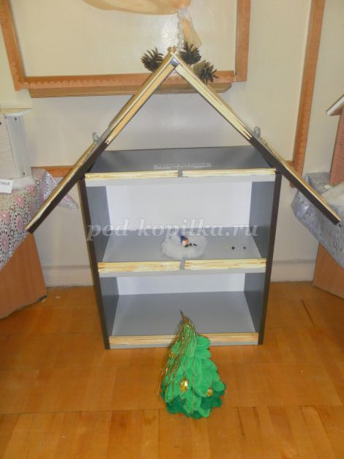

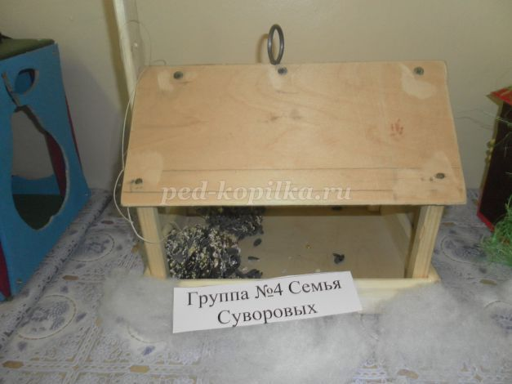

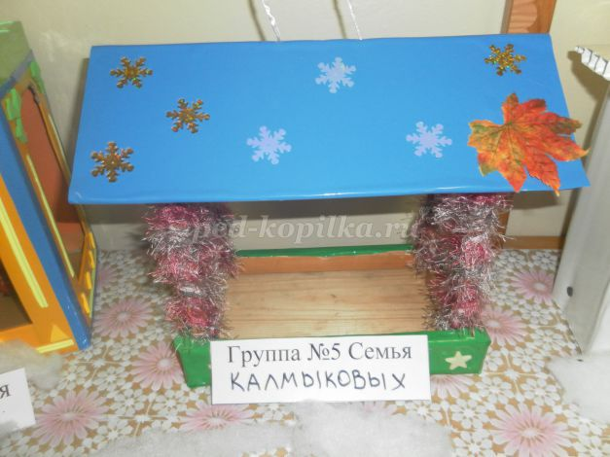

**2. Самая оригинальная кормушка**

«Синичка»  
Прилетела в гости птичка.  
- Как зовут тебя?  
- Синичка. Разрешите мне немножко  
Здесь погреться у окошка.  
- Ну, конечно, грейся, птичка!  
Что же любишь ты, синичка?  
- Семена, пшено и крошки,  
Сало я люблю немножко…  
- Прилетай еще, подружка!  
Для тебя у нас – кормушка.  
*Автор: Сергей Батура*

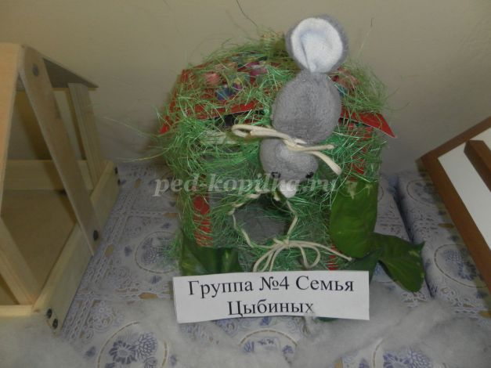

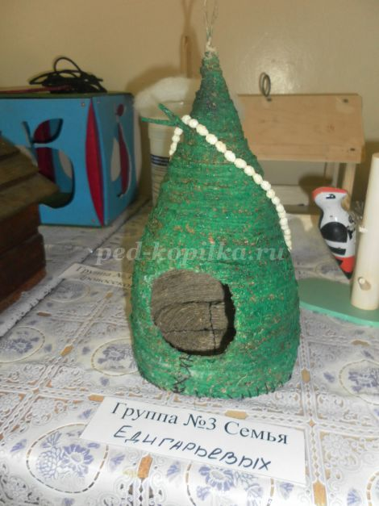

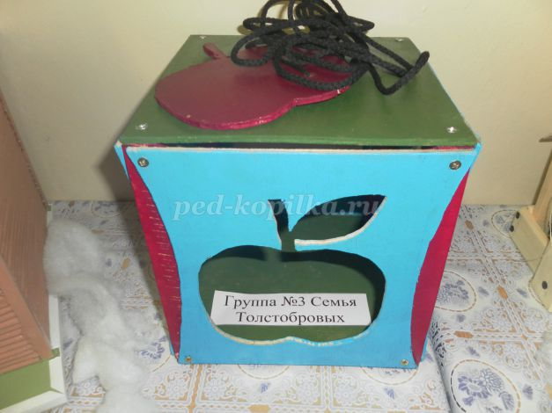

**3. Самая экологическая кормушка**

«Смотрит Танечка в окошко»  
Смотрит Танечка в окошко:  
По двору гуляет кошка.  
Над домами вьются птички -  
Воробьишки-невелички.  
Таня быстренько оделась,  
Погулять ей захотелось.  
Крошек хлебных, зерен пшенки  
Прихватила, и девчонки  
К Тане тут же прибежали,  
Все кормушку делать стали.  
Птички близко подлетели,  
На кормушку кругом сели.  
Им головками кивали,  
Пока зернышки клевали.  
Веселились все подружки,  
Очень добрые девчушки!

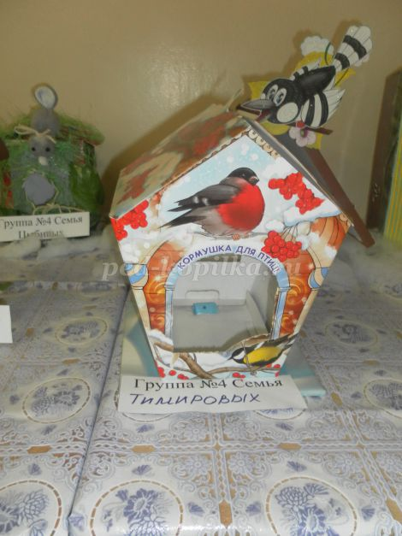

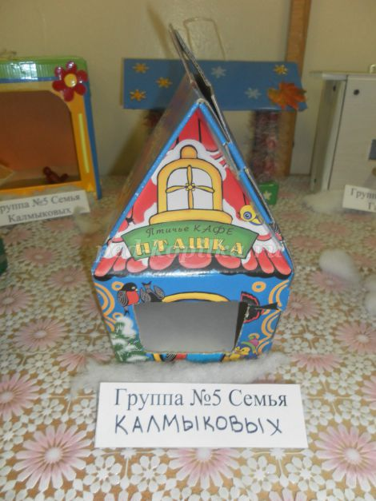

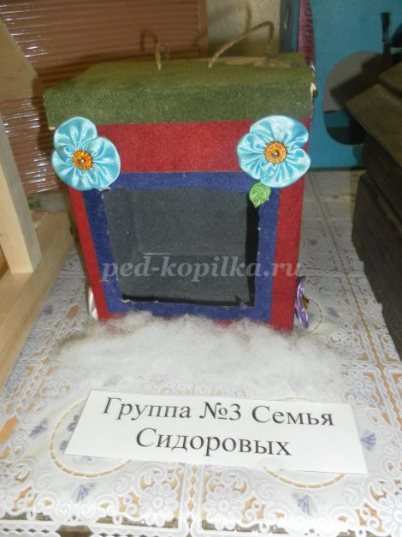

**Сама выставка:**

"Кормушка для птиц"  
Кормушку папа сделал,  
Повесил за окном –  
И вот какой-то смелый  
В ней голубь ест пшено!  
  
Весёлые синички  
Слетелись в гости к нам,  
Я завтра этим птичкам  
Кусочек сала дам.  
  
Синички звонко пели,  
А после, ровно в три,  
Из леса прилетели   
Красавцы снегири!  
  
Забыла я игрушки,  
Смотрю теперь в окно,  
Как воробьи в кормушке  
Весь день клюют зерно…  
  
Ах, милые пичужки,  
Как радует ваш вид!..  
А вдруг к моей кормушке  
Жар-птица прилетит?..  
*Автор: Яна Воронец*

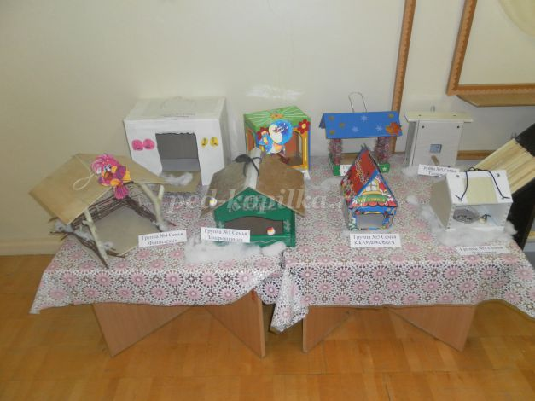

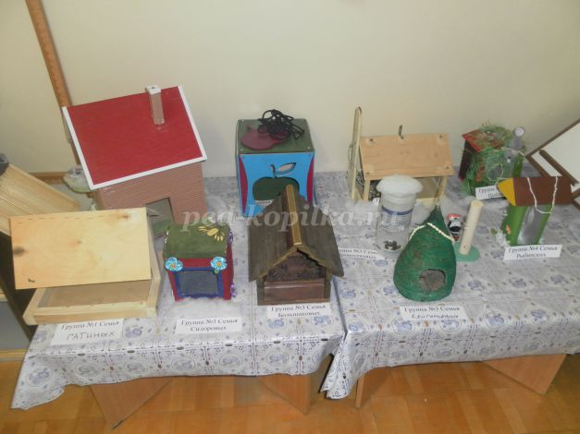

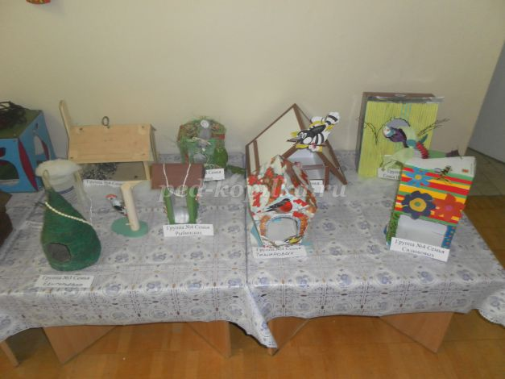

**Выставка в детском саду. Сохраним живую ель**

**Выставка в детском саду «Сохраним живую ель».**

*Автор: Буланова Ирина Владиславовна, воспитатель 1 категории, МБДОУ «Детский сад №7 «Огонёк», Свердловская область, город Лесной.*  
Назначение: выставка полезна как для педагогов, так и для родителей и детей.   
Описание выставки: Приближаются новогодние праздники и по традиции каждый стремиться украсить свой дом зеленой и пушистой лесной красавицей. Но праздник пройдет, и уже через пару дней желтые, и высохшие лесные красавицы будут украшать городские свалки.  
Подумайте, ради чего мы лишаем лесные деревья жизни. Сколько бы пользы они принесли, произрастая в лесу или парке! Например, воздух в хвойном лесу содержит не больше 200-300 бактерий на 1м3, то есть по сравнению с тем воздухом, которым, мы дышим в городе, практически стерилен. А мы безжалостно используем срубленную елку для минутной радости. Ежегодно, только в России, к новогодним праздникам спиливается огромное количество деревьев.  
А кто-нибудь задумывался о том, сколько растет ель? Проходит 20-25 лет, прежде чем из маленькой семечки вырастет зеленая красавица.  
Многие семьи уже вместо живых елей, используют искусственные деревья, фитокомпозиции, икебаны. Немного творческой фантазии и Ваш дом будет радовать глаз, а зеленая красавица пусть растет в лесу. Природа и человек, мы так зависим друг от друга. Так давайте сделаем так, чтобы это прекрасное дерево жило века!  
Задачи выставки:  
1. Привлечение детей и их родителей к акции «Сохраним живую ель».  
2. Популяризация идеи сохранения природы.  
3. Предоставление возможности проявить свои творческие таланты.  
4. Создание праздничной атмосферы.  
Требования к работам:  
1. Принимаются работы как индивидуальные, так и коллективные.  
2. Материалы, используемые для изготовления ёлок и украшений, на усмотрение авторов  
3. Каждая поделка должна обязательно сопровождаться этикеткой, со следующей информацией: название работы; имя автора или коллектива.  
Выставка проводятся по следующим номинациям:  
1. Лучшая листовка «Сохраним живую ель!».  
2. Лучший новогодний букет «Что такое сотворить, чтобы ёлку не рубить?»   
3. Лучшая экологическая сказка «Пусть ель живёт из века в век».  
4. Лучший стих «Ёлочка, живи».  
5. Лучший рисунок «Ель – лесное богатство России».  
6. Лучшее сочинение «История новогодней ёлки».  
7. Лучшая новогодняя ёлочка.  
Победители и призёры акции награждаются грамотами.  
Выставка по следующим номинациям:  
1. Лучший рисунок «Ель – лесное богатство России».

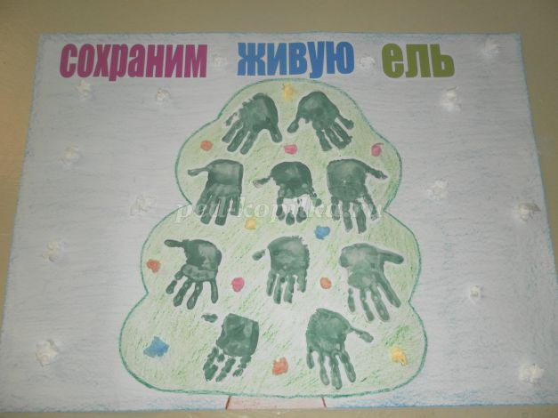

2.Лучшая новогодняя ёлочка.

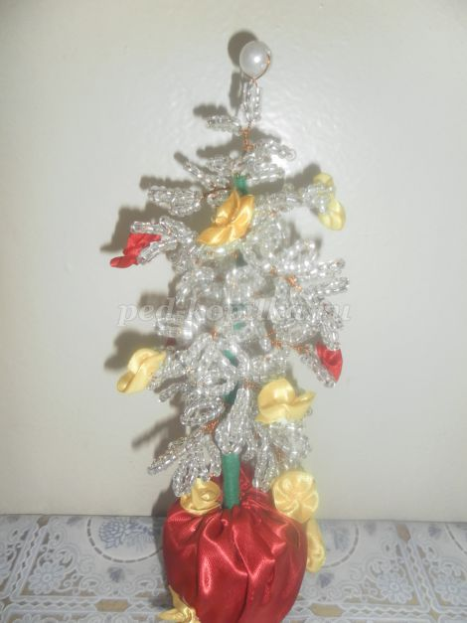

3.Лучшая экологическая сказка «Пусть ель живёт из века в век».

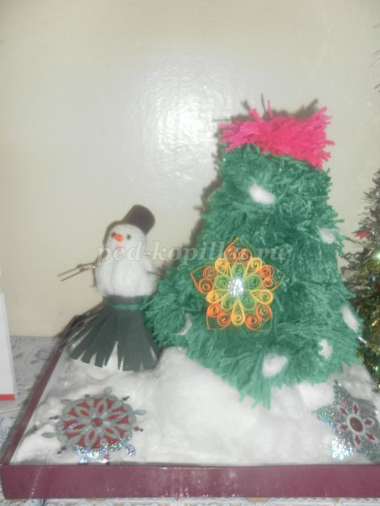

4.Лучший стих «Ёлочка, живи».

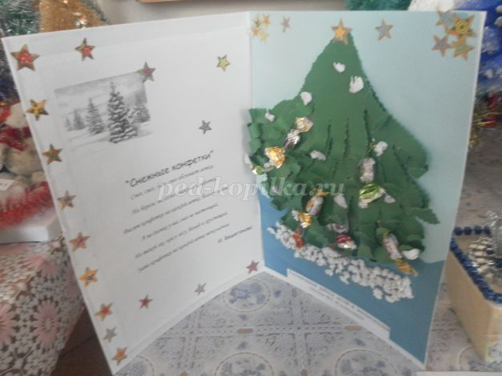

5.Лучшая новогодняя ёлочка.

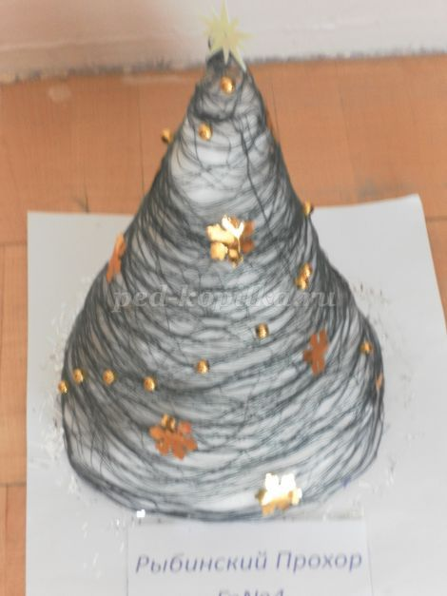

6.Лучшая новогодняя ёлочка.

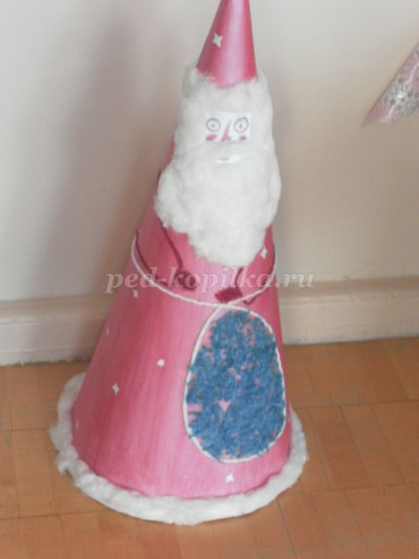

7.Лучший новогодний букет «Что такое сотворить, чтобы ёлку не рубить?»

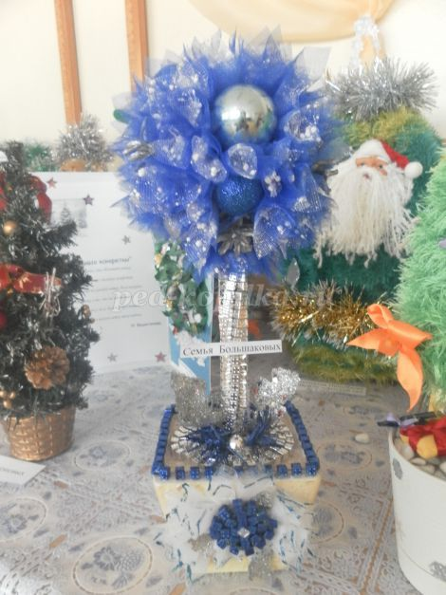

Сама выставка:

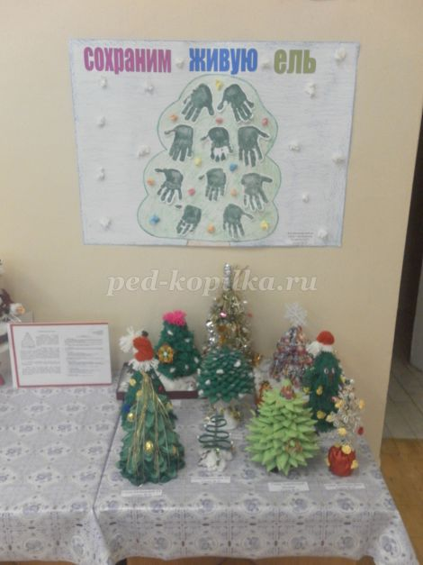

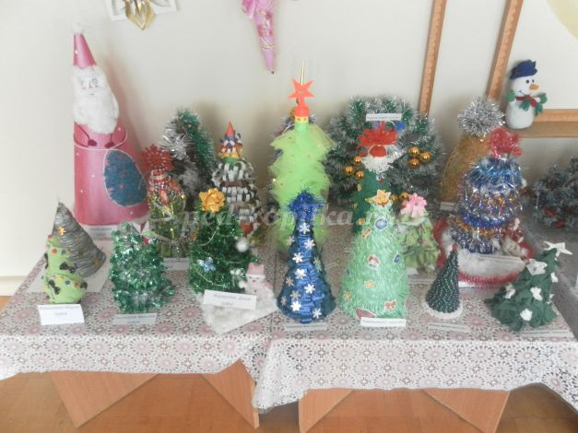

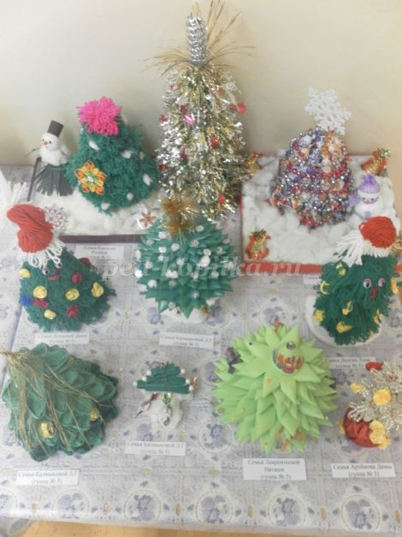

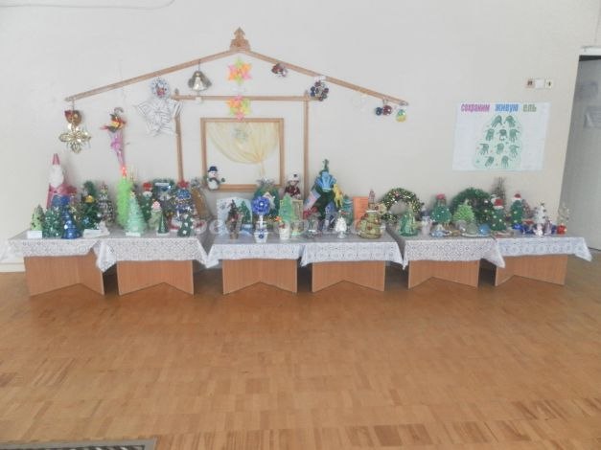

**Консультация для родителей детей от 2 до 3 лет**

**Консультация для родителей по ИЗО для детей от 2 до 3 лет**

*Автор: Буланова Ирина Владиславовна, воспитатель МБДОУ "Детский сад №7 "Огонёк"*  
**Назначение:** материал будет интересен воспитателям при подготовке доклада, беседы с родителями, консультации.  
**Цель:** Познакомить родителей с изобразительной деятельностью детей от 2 до 3 лет  
«Изобразительная деятельность детей от 2 до 3 лет»  
Начало развития образного мышления, уточнение представлений о свойствах и взаимосвязях предметов и их пространственном расположении и динамических свойствах. К 2,5 годам – более высокий уровень сравнений и обобщений, появляется интерес к цели, причине и следствии заинтересовавшей ситуации.  
Появление предметно-конструктивных, ситуативно-игровых действий с игровым материалом.   
На данном этапе рисунок – это предмет – заместитель, с которым ребенку хочется действовать (играть). Малыш открывает для себя функции предметов.   
Действия становятся обобщенными (переносит действия на новый подобный предмет). Появляется рисование по «замыслу» (ребенок сам ставит цель, изобразительную задачу).   
Самый главный побудительный мотив – сделанное ребенком «открытие»: в рисунке, на бумаге можно изображать все, что угодно.  
Первоначальный замысел беден по содержанию, неотчетлив. Беден рисунок по графическому, а лепка по пластическому изображению. Процесс черкания на листе бумаги малыш сопровождает речью: комментирует, дополняет графический образ словом, делает его как бы более содержательным, законченным.  
Ведущий тип отношений к миру – ориентировка на предметы – реализуется уже не только в обычной предметно-орудийной деятельности, но и в образном отражении, то-есть находит выражение в содержании игр и изобразительной деятельности (в основном интересующие ребенка предметы, явления природы).  
Сохраняется интерес к изобразительному материалу и способам действия с ним, по-скольку эти материалы – часть интересного для малыша предметного мира.   
Не упустить сензитивный период для развития операционально-технической стороны деятельности (малыш ориентирован на предметный мир). Знакомить с художественными техниками и материалами, привлекать к разыгрыванию художественного сюжета.  
  
Задачи взрослых:  
-обогащать малыша яркими впечатлениями при ознакомлении его с миром вещей, природными явлениями, людьми и их действиями.  
Если жизнь ребенка интересна, насыщена яркими впечатлениями, у него возникает желание рассказать об этом в рисунке, лепке и темы изображения в таком случае разнообразны.  
Ребенок рисует только то, что для него интересно, значимо, что его волнует.   
-развивать интерес к предметам изобразительного искусства (иллюстрации в книжках, скульптура малых форм – статуэтки, художественно выполненная игрушка).  
-замечать, понимать изображения знакомых предметов, явлений; умение эмоционально откликаться не только на содержание образа (малыш радуется: «узнал» птичку, мишку и др.), но и на художественную форму: яркий цвет, блестящую, гладкую поверхность глины, камня (надо, чтобы он любовался, гладил ладошкой, выражал отношение в улыбке, слове).  
-приобщая кроху к восприятию доступного изобразительного искусства, помогать ему не только лучше понимать и чувствовать мир, но и понимать смысл его собственной изобразительной деятельности.   
Малышу надо показать, что окружающий его мир существует еще и в образах.  
-воспитывать у ребенка интерес к собственной изобразительной деятельности: желание рассказать в рисунке о том, что его волнует, радует; стремление поделиться своими впечатлениями, чувствами с близкими людьми.  
Детский рисунок – это не только отражение того, что удивило, обрадовало ребенка, но и призыв к общению с ним. Поддерживайте и развивайте это стремление.  
-знакомить с доступными способами изображения в рисовании и лепке, со свойствами материалов (краски, глина, карандаши) и элементарными приемами их использования.  
Это важные задачи, и решать их надо сейчас. Пока ваш малыш раскован и смел, он рисует все, что хочет и как хочет. Он не боится рисовать машину, море, вас. «Море нарисую, еще море. Ух! А это акула-каракула подскочила… видишь какая?! Сейчас съест. Чтобы малыш в последствии не потерял интерес к рисунку, уже сейчас, в игре, незаметно, не скучно, а весело, легко познакомьте его с простейшими и доступными ему способами изображения, научите его, как пользоваться изобразительным материалом.  
Ребенку 3-его года жизни доступно изображение отдельных предметов, явлений с помощью ритмичных мазков – цветовых пятен («листочки»), штрихов карандашом, фломастером («дождь»), линий прямых и замкнутых, горизонтальных и вертикальных («дорожки», «ленточки»). Малыш может воспринимать, чувствовать и передавать яркие цвета окружающих предметов (цветочки, шарики). Одновременно малыша надо приучать к правильным приемам работы с карандашом, с кистью и красками (гуашь).  
  
Материалы для художественных исследований:  
тесто, снег, мокрый песок, глина, пластилин, краски для рисования пальцами, гуашь, крупы или макароны, подкрашеная вода, йогурты, мелки, кусочки красящих овощей (свекла, морковь…), молоко или манная каша с пищевыми красителями, вата, мыльная пена, песок, бумага, Действия: нанесение ритмичных штрихов, пятен, линий, тесто, бумага обычная, цветная, гофрированная, картон, обои, цветная клейкая пленка, фантики от конфет, фольга, обрезки ткани, нитки разного цвета, толщины и фактуры, прищепки, крупные пуговицы, коробочки от киндер сюрпризов, упаковка от яиц, коробки, клей ПВА, клейстер, природные материалы (шишки, желуди, скорлупа орехов, семена деревьев и др.), конструктор разный, строительные наборы, мозаика.

[**http://ped-kopilka.ru/users/01101980**](http://ped-kopilka.ru/users/01101980)

[Ирина Владиславовна Буланова](http://ped-kopilka.ru/users/01101980) → Моё творчество

Начало формы

|  |  |  |  |
| --- | --- | --- | --- |
| [IMG_0434.JPG](http://ped-kopilka.ru/users/26431/photo21737.html)  26 февраля 2015**Просмотров:** 10 | [IMG_0579.JPG](http://ped-kopilka.ru/users/26431/photo21736.html)  26 февраля 2015**Просмотров:** 9 | [IMG_0058.JPG](http://ped-kopilka.ru/users/26431/photo21735.html)  26 февраля 2015**Просмотров:** 11 | [IMG_0037.JPG](http://ped-kopilka.ru/users/26431/photo21733.html)  26 февраля 2015**Просмотров:** 12 |

Конец формы